.

CRÉDIT IMPÔT RECHERCHE
DOSSIER TECHNIQUE JUSTIFICATIF
Travaux de R&D menés en 2021


Domaine de recherche principal et sous-domaines associés et mots clés si nécessaire :
A1 Traitement du signal : b, c, d
A2 Electronique : a, b, c
A3 Télécommunication et Réseaux : a, b, d
A4 Informatique : b, f, m

ANNEE : 2021
Société AVANTIX
655 avenue Galilée
13100 Aix-en-Provence
France
TABLE DES MATIÈRES
I Opération de R&D : Travaux sur l’interception de Faisceaux Hertziens (FH) 3
I.1 Méthodologie de sélection de l’opération R&D « Interception FH » 3
I.2 L’opération de R&D dans le cadre de l’activité de l’entreprise 4
I.3 Objet de l’opération de R&D 5
I.3.1 Objectif global 5
I.3.2 Axes de recherche 5
I.3.2.1 Axe de recherche 1 : Amélioration des performances des intercepteurs : traitement des extra-points sur les constellations exotiques 5
I.3.2.2 Axe de recherche 2 : Recherche sur les modes et les conditions de fonctionnement des intercepteurs 6
I.3.3 Démarche suivie pour identifier les connaissances existantes et accessibles 6
I.3.4 Difficultés rencontrées par l’entreprise 6
I.3.5 Présentation des connaissances existantes et accessibles 8
I.3.5.1 Introduction : principes de base 8
I.3.5.1.1 Modulation par onde porteuse 9
I.3.5.1.2 Constellation 11
I.3.5.1.3 Modulation complexe – Etudes récentes 11
I.3.5.1.4 Réception et démodulation pour l’interception de FH 14
I.3.5.1.5 Problématiques liées à la démodulation 15
I.3.5.1.6 Cas particulier de la transmission à double polarisation : correction XPIC 18
I.3.5.2 Critères de performance 20
I.3.5.2.1 Taux d’erreur symbole 21
I.3.5.2.2 Rapidité et efficacité du traitement en temps-réel 22
I.3.5.2.3 La gestion des extra-points 22
I.3.5.3 Modes de fonctionnement des intercepteurs FH 23
I.3.5.3.1 Bande de fréquences 23
I.3.6 Conclusions et limites de l’état de l’art 24
I.4 Travaux précédents 25
I.5 Année 2021 25
I.5.1 Contribution scientifique, technique et technologique 25
I.5.2 Description de la démarche suivie et des travaux réalisés 26
I.5.2.1 Axe de recherche 1 : Amélioration des performances des intercepteurs 26
I.5.2.1.1 Traitement des extra-points sur les constellations exotiques 26
I.5.2.2 Axe de recherche 2 : Travail sur les modes et les conditions de fonctionnement des intercepteurs 27
I.5.2.2.1 Recherche sur la conception d’un BDCA fonctionnant sur la plage 2-18 GHz 27
I.5.2.2.2 Développement de nouveaux systèmes d’interception HF 29
II Annexes 30
II.1 Annexe 1 : Termes/acronymes/sigles utilisés et définitions 30

Opération de R&D : Travaux sur l’interception de Faisceaux Hertziens (FH)
Remarque importante : Les informations techniques liées aux activités de R&D dans cette thématique sont classées « DIFFUSION RESTREINTE SPECIAL FRANCE ». C’est pourquoi nous ne pouvons pas entrer dans les détails des travaux effectués, en ne communiquant pas par exemple sur les performances chiffrées obtenues avec nos solutions, sauf autorisation écrite de l’Administration. Nous exposerons toutefois les difficultés rencontrées et la démarche scientifique suivie.

Nom de la thématique : Interception Faisceau Hertzien - FH |  | Année(s) considérée(s) : 2021
Date de début de l’opération : 2013 | Date de fin de l’opération : en cours
Volume horaire déclaré au CIR pour la thématique en 2021 : 1213 jours R&D
Domaine de recherche principal et sous-domaines associés et mots clés si nécessaire :
A1 Traitement du signal : b, c, d
A2 Electronique : a, b, c
A3 Télécommunication et Réseaux : a, b, d
A4 Informatique : b, e, f, m

Méthodologie de sélection de l’opération R&D « Interception FH »
Les travaux de recherche que nous menons dans le cadre de cette opération correspondent aux éléments inclus dans la mesure de R&D du manuel de Frascati, publié par l’OCDE en 2015 :
- Répartition par type de R-D – Développement expérimental (paragraphe n°232) :
« Le développement expérimental consiste en des travaux systématiques – fondés sur les connaissances tirées de la recherche et l’expérience pratique et produisant de nouvelles connaissances techniques – visant à déboucher sur de nouveaux produits ou procédés ou à améliorer les produits ou procédés existants. »
Nos travaux, consistant à exploiter les connaissances tirées de la recherche en interception de faisceaux hertziens, s’inscrivent directement dans une démarche de développement expérimental. En effet, si les grands principes de traitement du signal utilisés sont connus, les performances et caractéristiques des émetteurs évoluent de façon continue, avec parfois des sauts technologiques ou le développement de nouvelles méthodologies. Cela nécessite de notre part des efforts de recherche afin de proposer à nos clients des systèmes d’interception de FH dont les performances correspondent à cette évolution technologique. En effet, les exigences devenant de plus en plus sévères en matière de bruit, de taux d’erreur, de bande passante, etc., seule une démarche exploratoire permet de valider la faisabilité de nos systèmes. Nous pouvons nous appuyer pour cela sur l’évolution des moyens de simulation et de tests, qui suivent le resserrement des spécifications techniques. Cette démarche nous permet de proposer à nos clients des produits prêts à l’emploi face aux derniers équipements du marché.
Les travaux que nous avons menés dans le cadre de cette opération ont donné lieu à plusieurs dépôts de brevet ces dernières années :
- T Courtat, « Retro-propagation d'erreur pour une chaîne de modulation en aveugle d'un signal de télécommunication », date de dépôt : 27/12/2017 ; N° de demande : FR3076413(A1).
- T Courtat, « Synchroniseur adaptatif pour une chaine de démodulation », date de dépôt : 29/12/2017 ; N° de demande : FR3076411(A1).
- T Courtat, « Système de démodulation ou de recherche en aveugle des caractéristiques de signaux de télécommunication numérique », date de dépôt : 29/12/2017 ; N° de demande : FR3076410(A1).
- T Courtat, « Système de démodulation aveugle de signaux de télécommunication numérique », date de dépôt : 06/02/2018 ; N° de demande : FR3076412(A1).
- T Courtat, « Système de démodulation aveugle de signaux de télécommunication numérique », date de dépôt : 28/12/2018 ; N° de demande : EP3506173(A1).

L’opération de R&D dans le cadre de l’activité de l’entreprise
Avantix est une société spécialisée dans la conception de systèmes d’acquisition, transmission et processing de signaux de diverses natures, pour des applications notamment militaires (aérien, naval ou terrestre). La conception de ce type de systèmes se place souvent dans un contexte de demandes clients, dont le cahier des charges devient de plus en plus contraignant techniquement. En effet, les technologies en traitement du signal évoluent rapidement et Avantix se doit de rester à la pointe de ces technologies et proposer à ses clients des systèmes toujours plus performants. Comme nous le verrons dans ce dossier, des étapes de recherche sont nécessaires en amont de l’industrialisation de ces systèmes, puisque les exigences en matière de bande passante, de rapport signal/bruit, de temps-réel, etc. deviennent de plus en plus hautes. Une démarche expérimentale est alors nécessaire afin d’évaluer la faisabilité de la conception de tels systèmes.
Dans le cadre de cette thématique de recherche, Avantix conçoit des solutions COMINT (COmmunication INTelligence), dont le rôle est d’intercepter les ondes en provenance de Faisceaux Hertziens et d’analyser le signal contenu dans ces dernières pour recréer l’information véhiculée, et ce dans un but de surveillance ou de collecte de renseignements.
Un récepteur COMINT comprend (Figure 1 et Figure 2) :
- Une partie démodulateur qui prend en entrée un signal modulé en bande intermédiaire ou en bande de base et qui extrait la séquence binaire brute contenue dans les symboles sous-jacents ;
- Une partie démultiplexeur qui réalise l’ensemble des traitements sur les flux binaires bruts.
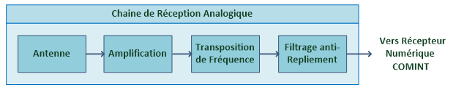
Figure 1 - Chaîne de réception analogique.
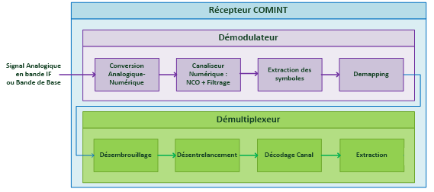
Figure 2 - Récepteur COMINT.
Avec l’évolution des technologies, les trois principaux besoins rencontrés dans le domaine de l’interception FH sont les suivants :
- La diminution de l’encombrement et de la complexité des dispositifs sans dégrader leurs performances ;

- L’amélioration des performances de traitement, notamment en termes de perturbations générés par les différentes étapes ;

- L’amélioration des algorithmes de traitement pour l’analyse de signaux plus sophistiqués tout en maintenant des performances de haute qualité, et cela sous des contraintes fortes de modulation d’ordre et de débit plus élevés, et de fonctionnement temps réel.

Dans ce contexte, plusieurs axes de recherche sont abordés, en continuité de l’année précédente et en lien direct avec les besoins décrits ci-dessus. Cette opération de recherche se place donc pleinement dans le cœur de métier des équipes Avantix.

Objet de l’opération de R&D

Objectif global
Notre objectif consiste en la proposition de solutions COMINT montant en charge aussi bien en performances qu’en fonctionnalités pour répondre aux besoins et problématiques d’interception soulevées par l’évolution technologique des Faisceaux Hertziens. Pour ce faire, en 2021, nous avons organisé nos travaux en 2 axes de recherche.

Axes de recherche

Axe de recherche 1 : Amélioration des performances des intercepteurs : traitement des extra-points sur les constellations exotiques
Comme nous le verrons dans l’état de l’art, les performances des systèmes de traitement du signal sont caractérisées par des paramètres tels que la vitesse de traitement du signal, le taux d’erreur, la bande passante ou encore le rapport signal sur bruit. Un des principaux axes de recherche consiste à améliorer de façon continue ces performances (augmenter la vitesse, la bande passante, diminuer le taux d’erreur, etc.). Ainsi, dans la continuité de 2020, le premier axe de recherche sur lequel nous avons travaillé en 2021 a consisté en un travail sur les performances de nos solutions d’interception de faisceaux hertziens. Nous avons en particulier poursuivi le travail sur la gestion de constellations exotiques avec la présence d’extra-points, afin d’élargir le fonctionnement de nos systèmes d’interception. Ce sujet s’inscrit dans le contexte de l’utilisation croissante de la modulation ACM, dont les trames sont complexes à démoduler.

Axe de recherche 2 : Recherche sur les modes et les conditions de fonctionnement des intercepteurs
Le second axe de recherche de notre opération de R&D a porté sur un travail concernant les modes et les conditions de fonctionnement des intercepteurs. En effet, comme nous le verrons dans l’état de l’art, les intercepteurs peuvent fonctionner sur différentes bandes de fréquences, avec différentes techniques de mapping, et dans des conditions météorologiques variables. Cette partie de notre travail a visé à faire évoluer les modes de fonctionnement de nos solutions d’interception.
En particulier, ces activités de recherche et développement concernent d’une part la conception de nouvelles solutions de modules BDCA (Band Down Converter Agile), lesquelles consistent à transposer le signal reçu dans une plus basse fréquence avant de le transmettre au démodulateur. L’objectif de ce sujet est d’élargir la plage de fréquence de travail de notre nouveau BDCA à la plage 2-18 GHz. En 2021, les objectifs associés concernent le développement et le test d’une nouvelle solution technique répondant à un cahier des charges spécifique.
D’autre part, nous avons travaillé à la conception d’un nouvel intercepteur Hautes Fréquences (HF), dont l’objectif est de reconstruire un signal de façon fine, et ce en mode non-coopératif. En 2021, nous avons principalement travaillé sur la partie software du traitement du signal.

Démarche suivie pour identifier les connaissances existantes et accessibles
Avant d’initier ce projet, nous avons recherché dans la littérature scientifique des publications (articles scientifiques, brevets, thèses, etc.) traitant de problématiques proches de celles que nous avons rencontrées.

Difficultés rencontrées par l’entreprise
Nous rencontrons des problématiques et des verrous techniques et technologiques récurrents dans le cadre de notre développement de solutions d’interception de faisceaux hertziens. Parmi eux :
- Les dégradations du signal introduites par les différents éléments de la chaîne de réception analogique impactent dans différentes mesures les performances de nos systèmes. A cause des largeurs de bandes des signaux à traiter et/ou des ordres de modulation élevés, nous rencontrons des problèmes de :
  - Bruits de phase. Les signaux hauts en fréquence sont très bruités. Nous devons concevoir des solutions capables de ne pas dégrader le bruit de phase du signal acquis, qui est déjà très dégradé de base. Plus les fréquences considérées sont élevées, plus les technologies vont amener des imperfections au niveau de la génération de ce bruit de phase ;
  - SFDR ;
  - Facteur de bruit ;
  - IP3.
Si ces perturbations sont récurrentes dans le milieu du traitement du signal, elles ne sont néanmoins pas triviales à traiter, d’autant plus que les projets d’Avantix font face à des cahiers des charges particulièrement exigeants.
- La problématique de variation d’amplitude des signaux. Les solutions que nous concevons doivent être capables d’acquérir des signaux aussi bien de forte que de faible amplitude. C’est pourquoi le gain au niveau de la chaîne de traitement doit être variable, et ce changement ne doit pas impacter la démodulation. Or, le démodulateur est très sensible aux variations de gain et au changement d’état, même si nous intégrons à l’intérieur des atténuateurs de plusieurs valeurs (0.25 dB, 0.5 dB, 1 dB, etc.), avec un seul atténuateur actif à la fois. Des effets transitoires peuvent se produire lors de la commutation des différents atténuateurs. Si ces effets sont trop brutaux (chute ou augmentation du signal) et rapides, le fonctionnement du démodulateur peut potentiellement être remis en cause.
- La problématique des systèmes non-coopératifs, classique en interception FH puisqu’il s’agit d’intercepter des signaux sans en informer l’émetteur, et souvent sans en connaitre les caractéristiques exactes. Il ne peut donc y avoir de « demande » de la part du récepteur vers l’émetteur pour établir des protocoles de redondance qui permettraient de limiter les erreurs de réception. En d’autres termes, le récepteur doit faire avec le signal reçu, sans aide de la part de l’émetteur. Les étapes de compensation et de correction sont donc plus complexes, ce qui a un impact direct sur la partie hardware et software.
- Pour le hardware, les problématiques :
  - De compacité / d’intégration / d’optimisation de surface ;
  - De choix des composants et technologies. Certaines technologies éprouvées comme le FPGA commence à présenter des limitations vis-à-vis de nos exigences nouvelles de performances et de fonctionnalité, et les technologies dernier cri n’ont pas encore de retour d’expérience suffisant, et/ou présentent encore une certaine variabilité dans leur comportement et caractéristiques, pour être susceptibles d’être intégrées dans des solutions pour lesquelles nous souhaitons des performances reproductibles ;
  - D’approvisionnement de composants, dont la production a été fortement impactée par la crise sanitaire à un moment où la demande se faisait de plus en plus forte. Des compromis sont alors nécessaires entre caractéristiques des composants et disponibilité ;
  - De consommation de puissance ;
  - De dissipation thermique. Parfois, comme dans le cas des conceptions de nos solutions de modules BDCA, la dissipation thermique est difficilement conciliable avec la compacité, car dissiper la chaleur implique d’augmenter la dimension des caissons embarquant les modules.
- La dérive et la dégradation des performances, une fois les solutions conçues matérialisées sous forme de prototype fonctionnel.
À ces verrous récurrents s’ajoutent des verrous spécifiques liés aux travaux réalisés en 2021, citons non-exhaustivement :
- Critères de performance :
- Traitement de constellations non conventionnelles présentant des extra-points issus de la modulation ACM combinant plusieurs techniques de modulation ;
- Renforcement de la robustesse malgré la fusion de deux constellations ;
- Temps-réel : optimisation du traitement, ajout de critères de robustesse sans congestion du système ;
- Compensation en aveugle du canal multi-trajet.
- Modes de fonctionnement des intercepteurs :
- Élargissement des bandes de fréquences malgré l’intersection avec les bandes de fréquences du réseau cellulaire à l’origine d’un bruit important ;
- Fonctionnement en tant qu’intercepteur passif, en mode non-coopératif. Nous avons déjà évoqué cette problématique, qui devient particulièrement prépondérante dans le cadre de la réception de signaux pouvant venir de différents protocoles ;
- Interprétabilité de la norme : cette variation des protocoles de communication doit être repérable, identifiable et gérable par le récepteur, qui doit donc être adaptatif ;
- Gestion des répétitions des messages, ce qui implique la reconnaissance de messages identiques, décodés ou non, pouvant venir de différents endroits.

Présentation des connaissances existantes et accessibles
Nous commençons par présenter les grands principes de base de traitement du signal utilisés dans le cadre de cette opération de R&D, avant de spécifier les connaissances accessibles dans le domaine de l’interception de FH, des performances et des limites de ces systèmes.

Introduction : principes de base
On peut représenter un système de communication par la suite des traitements appliqués aux données binaires, en émission et en réception, afin d’assurer leur transmission (Figure 3).
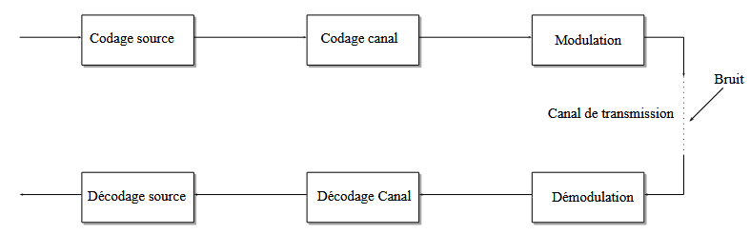
Figure 3 – Synoptique d’une transmission numérique.
- Codage source : consiste à éliminer la redondance de manière à réduire la quantité de données à transmettre ;
- Codage canal : quel que soit le type de canal de transmission utilisé, le signal transmis est
soumis à des perturbations, que l’on appelle bruit, pouvant entraîner une altération des données. Afin d’y remédier, il est d’usage d’ajouter de la redondance à l’information dans le but de détecter puis corriger les erreurs de transmission. Nous utilisons pour cela des codes correcteurs d’erreurs.
- Modulation : consiste à transformer un message en un signal adapté à la transmission sur un support physique ;
- Les étapes suivantes de démodulation et décodage consistent à réaliser des opérations inverses pour extraire le signal modulé.

Il existe deux possibilités pour transmettre un signal numérique : la transmission en bande de base ou la modulation d’une onde porteuse. La transmission en bande de base consiste à associer à la séquence binaire d’entrée un signal physique qui est transmis dans une plage de fréquence contenant la fréquence nulle. Elle s’utilise dans le cas d’une transmission filaire. La modulation par onde porteuse consiste à modifier un ou plusieurs paramètres d’une onde porteuse, en fonction du symbole binaire à transmettre (un bloc de bits de longueur donnée), et à l’émettre dans une plage de fréquence donnée qui peut être différente pour différents utilisateurs (Figure 4).
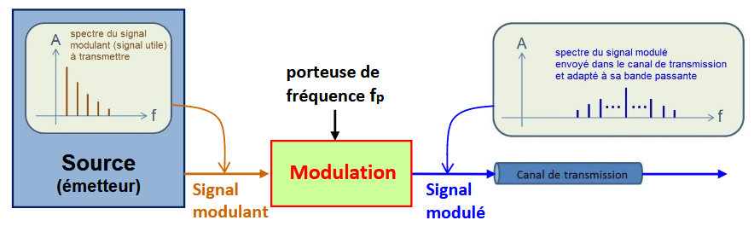
Figure 4 – Principe de la modulation.
Une démarche commune aux deux méthodes de transmission est l’association d’une information physique et d’un symbole binaire (mapping).

Modulation par onde porteuse
On définit une onde porteuse par l’expression p(t) = A0.cos(2πf0t + φ0) où A0 est l’amplitude du
signal, f0 sa fréquence et φ0 sa phase. La modulation par onde porteuse consiste à transmettre de l’information en modifiant un ou plusieurs paramètres de cette onde porteuse. Le signal en bande de base est alors transposé en fréquence afin d’assurer la transmission dans une bande de fréquence adaptée au canal de transmission. Le signal en bande de base devient le signal modulant. De plus, le signal est transmis à une fréquence donnée qui peut être différente pour différents utilisateurs.
Il existe différents types de modulation utilisant des paramètres distincts de la porteuse comme :
- La modulation ASK (Amplitude Shift Keying), une modulation d’amplitude (Figure 5) ;
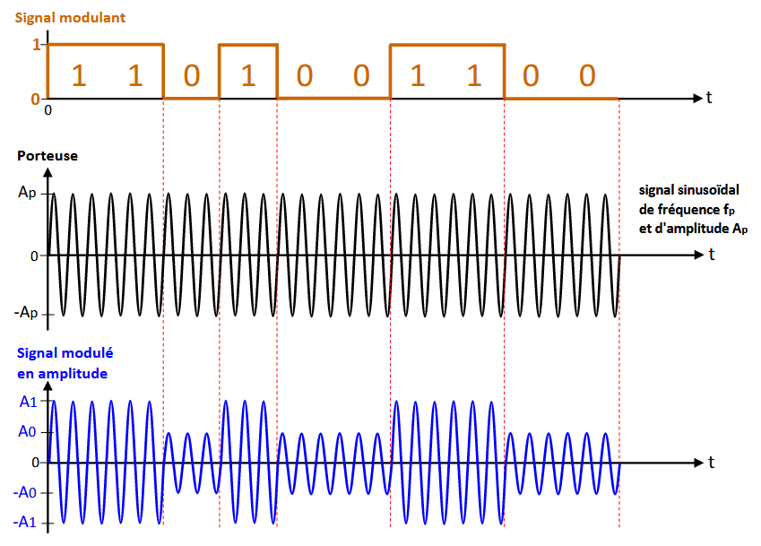
Figure 5 – Principe de la modulation ASK².
- La modulation FSK (Frequency Shift Keying), une modulation de fréquence (Figure 6) ;
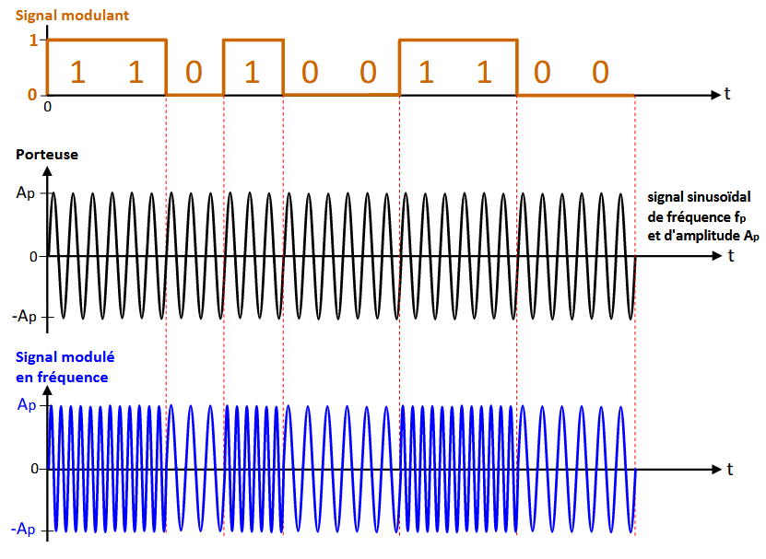
Figure 6 – Principe de la modulation FSK2.
- La modulation PSK (Phase Shift Keying), une modulation de phase ;
- La modulation QAM (Quadrature Amplitude Modulation), une modulation de phase et d’amplitude.

De manière générale, la suite de bits constituant le message est mise sous forme de symboles binaires, en créant des paquets de bits. Une modulation est caractérisée par son ordre, grandeur qui correspond au nombre de bits portés par un seul symbole. Ainsi, l’ordre de modulation est défini par $M=\log_{2}\left(C\right)$ ou C correspond au cardinal de la constellation. A titre d’exemple, l’ordre de modulation s’élève à 10 pour une 1024 QAM. Dans le cas d’une transmission à modulation constante, le débit binaire brut correspond au débit symbole multiplié par l’ordre de modulation.

Constellation
Une constellation est la représentation des différents états de la modulation. La représentation se situe dans un diagramme bi-dimensionnel dont les axes délimitent le plan complexe aux instants d'échantillonnage des symboles. Le nombre de symboles que l’on souhaite transmettre à chaque
intervalle de temps détermine le nombre de points de la constellation pour une modulation donnée.
Les Figure 7, Figure 8 et Figure 9 donnent des exemples de constellations associées à différentes modulations¹.
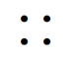
Figure 7 – Constellation d’une modulation 4-PSK.
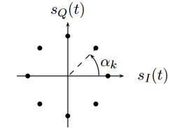
Figure 8 – Constellation d’une modulation 8-PSK.
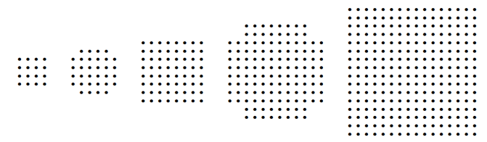
Figure 9 – Constellations correspondant à des modulations (de gauche à droite) : 16-QAM, 32-QAM, 64-QAM, 128-QAM et 256-QAM.

Modulation complexe – Etudes récentes

Les anciennes générations de faisceaux hertziens étaient caractérisées par une seule et unique modulation, et ce quelle que soit la nature de l’information transportée, ou encore les conditions de transmission.
Afin d’améliorer la robustesse et le débit de transmission, la modulation ACM (Adaptive and Coding Modulation) a vu le jour, il y a de cela quelques dizaines d’années. Sa particularité est son caractère adaptatif, c’est-à-dire que les rendements de codage et les constellations utilisés varient en fonction de la qualité du signal. En fonction des constellations disponibles, cette modulation va choisir celle qui permet un meilleur débit si le canal de transmission est bon, ou alors une meilleure robustesse si le canal de transmission est dégradé. Elle est par exemple intéressante pour les communications par satellite, qui souffrent de pertes de communication en raison de nombreuses sources de dégradation du signal (effets de l’ionosphère, pertes atmosphériques, etc.). La Figure 10 illustre ce principe.
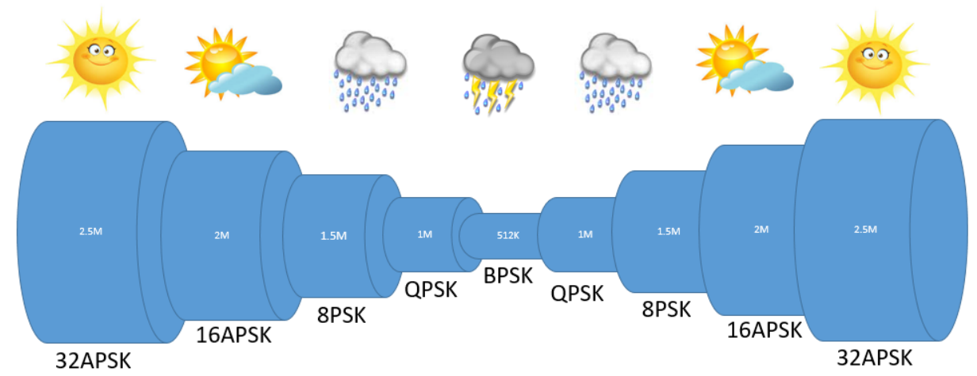
Figure 10 – Adaptation de la modulation en fonction des conditions météorologiques.
Il existe plusieurs techniques de codage faisant partie de la catégorie des modulations ACM, selon le ou les paramètre(s) que ces techniques permettent de contrôler et faire varier (débit symbole, probabilités d’erreur, techniques de codage, puissance, etc.). Les principaux codes référencés dans la littérature sont les suivants :
- Les codes Turbo, les plus anciens, qui souffrent de complexité d’encodage et de décodage ;
- Les codes LDPC (Low Density Parity Check) : il s’agit d’un code de meilleures performances et d’une complexité de décodage rendue moindre via des implémentations de structures de décodage parallèles. Le principal inconvénient du code LDPC est sa complexité de codage, laquelle peut être réduite à l'aide de plusieurs méthodes de conception. L'optimisation dans ce domaine est réalisée par la méthode de l'évolution de la densité ou encore les fonctions de transfert d'information externe. Il est l'un des principaux candidats au codage de canal pour la 5G, bien que des progrès soient encore nécessaires dans leur conception en termes de longueurs et de taux de blocs. En outre, l'émergence des codes polaires dans ce domaine introduit un nouveau périmètre connu sous le nom de polarisation¹⁰;
- Les Polar codes : introduits en 2009, ces processus impliquent l'utilisation de la transformation de polarisation qui convertit les canaux indépendants en canaux à fiabilité variable. L'utilisation itérative de cette transformation montre un changement significatif dans la fiabilité de ces canaux qui font que le canal déjà fiable devient plus fiable et le canal bruyant devient encore moins fiable. Ainsi, les bits de données sont envoyés sur des canaux "plus fiables" et les bits restants (bits gelés) sont envoyés sur des canaux "moins fiables"¹⁰.
Cela aboutit à des formats de trames très différents selon les techniques. Sur la Figure 11, plusieurs formats de trames sont illustrés. Une « case » représente un symbole, une couleur représente un type de modulation. Les cases rouges correspondent aux symboles pilotes, qui informent le récepteur d’un changement de modulation.
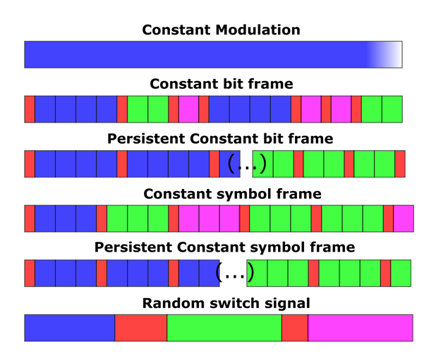
Figure 11 – Différents format de trames en ACM.
Même si cette technique adaptative n’est pas toute récente, elle fait encore l’objet de recherches, comme en témoignent de nombreux articles récents. Ces recherches portent souvent sur des cas d’application spécifiques, dont chacun nécessite l’optimisation de la partie « code » de la modulation adaptative. Parmi ces applications, on peut notamment citer les références suivantes à titre d’exemple :
- L’article propose une nouvelle technique ACM pour la pleine utilisation de la marge de communication et l’amélioration de l’efficacité spectrale, pour la communication avec les satellites de télédétection basse et moyenne orbite. Grâce au calcul des liaisons et à la vérification par simulation, le taux d'utilisation spectrale pour la transmission de données de télédétection en mode adaptatif est 1,8 fois supérieur à celui du mode de codage traditionnel constant.
- Le développement de la 5G, dont les objectifs en termes de fiabilité, de débit de données plus élevé, de bande passante plus large, d’efficacité spectrale plus élevée, de plus grande efficacité énergétique, et ce, avec une latence plus faible nécessitent un gros travail.
- L’amélioration des communications inter-satellites via l'association entre des codes LDPC non binaires et une modulation de phase continue à réponse partielle d'ordre élevé, avec détections itératives. Cette méthode inhibe efficacement la perte d'information dans le processus de conversion entre les probabilités de bits et de symboles. Un mécanisme de contrôle ACM en boucle ouverte basé sur la distance inter-satellite est introduit, et mis en œuvre par le taux d'erreur binaire (TEB) cible et le rapport maximal entre le débit et la bande passante. Les résultats de la simulation montrent que le schéma ACM proposé peut réduire le TEB et améliorer l'efficacité énergétique dans l'exigence de la limite du TEB cible, ainsi que fournir une efficacité spectrale plus élevée sous la même puissance de transmission par rapport aux schémas ACM existants.
- L’article décrit un travail sur la comparaison de plusieurs techniques de modulation (Constant Coding Modulation CCM, Variable Coding Modulation VCM et ACM) pour la communication de satellites LEO (Low Earth Orbit) EO (Earth Observation) avec le sol, et ce via la définition d’un nouvel index : le TEF (Transmission Efficiency Factor).
- L’article propose une architecture ACM compatible à l’intégration et adaptée à la communication satellite via la 5G, supérieure en termes de performance par rapport aux techniques CCM.

Réception et démodulation pour l’interception de FH

La chaine de réception d’un signal modulé fonctionne de la façon suivante : le récepteur recueille le signal transmis. Une fois le signal ré-amplifié, il est nécessaire de le démoduler, c'est-à-dire de faire une nouvelle transposition de fréquence afin d'obtenir un signal en bande de base.
Si l'on connaît la fréquence de la porteuse, une démodulation que l'on appelle cohérente permet de retrouver le signal d'origine. Pour cela, le signal reçu est à nouveau multiplié par une sinusoïde à la fréquence porteuse et le signal obtenu est alors la somme de deux signaux : le signal en bande de base qui contient l'information, et un second signal modulé à la fréquence. En réalisant un filtrage passe-bas, le signal en bande de base peut être isolé.
Cette démodulation s'applique dans le cas d'une modulation classique, c'est à dire avec une seule porteuse. Dans le cas d'une modulation en quadrature, les deux signaux peuvent être retrouvés au niveau du récepteur en réalisant deux démodulations, avec deux porteuses déphasées de π/2. Au moyen d'un filtre passe-bas, les deux signaux en bande de base sont isolés.
Le signal démodulé est un signal continu, mais le récepteur va devoir réaliser un échantillonnage afin de déterminer les éléments binaires transmis. Cependant, avant l'échantillonnage, on montre qu'il faut réaliser un filtrage adapté à l'émetteur pour une réception optimale des symboles transmis. En effet, lorsqu'un filtre d'émission est utilisé, le signal reçu à un instant t ne dépend plus d'un seul symbole émis, mais également des autres symboles. Ce phénomène est appelé interférence entre symboles (IES). Pour annuler cette interférence, il faut qu'à l'instant d'échantillonnage on ne prélève que le symbole émis, et annuler l'influence due aux autres symboles. C'est-à-dire qu'il faut que la réponse impulsionnelle de la chaîne de transmission complète vérifie le critère de Nyquist, qui permet de déterminer l'expression du filtre de réception pour qu'il soit adapté au filtre d'émission et à la forme d'onde.
L'étape suivante consiste à déterminer les bits correspondant au symbole reçu après le filtre de réception. Ce symbole peut être différent du symbole qui avait été envoyé à cause de perturbations introduites par le canal (voir chapitre suivant). La détection par maximum de vraisemblance est le critère optimal permettant de déterminer le symbole qui a été envoyé avec la plus grande probabilité. Pour cela, on sélectionne le point de la constellation le plus proche (au sens de la distance euclidienne) du symbole reçu, et les bits qui sont associés à ce point de la constellation sont les bits qui ont été émis avec la plus grande vraisemblance. Le plan complexe est ainsi partitionné en zones de décision, chacune correspondant à un symbole de la constellation, et donc à un ensemble de bits particulier. Le signal décidé (au sens du critère de maximum de vraisemblance), sous forme binaire, sera décodé grâce au décodeur canal. La Figure 12 illustre le principe de la démodulation d’un signal en bande de base avec un canal idéal.
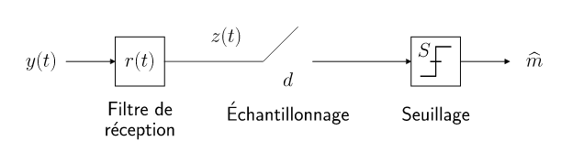
Figure 12 - Démodulation d’un signal en bande de base avec un canal idéal.

Problématiques liées à la démodulation

Les considérations évoquées ci-dessus ne sont valables que dans un « monde parfait ». Dans la réalité, de nombreuses sources de « bruit » viennent modifier le signal transmis. Les principales sources de bruit sont les suivantes :
- Imperfection du canal de transmission : des obstacles peuvent engendrer la réflexion des ondes, et le signal reçu est une somme de différents échos atténués et retardés, qui ont chacun suivi un chemin différent. C’est le modèle multi trajet.
- Imperfections du récepteur engendrant plusieurs types de bruit et non-linéarités :
  - Le bruit blanc gaussien additif ;
  - Le bruit de phase, qui est la représentation dans le domaine fréquentiel des fluctuations aléatoires de la phase d'une forme d'onde ;
  - Le SFDR pour Spurious Free Dynamic Range. Des signaux en dehors de la bande du signal
peuvent produire, par intermodulation, des signaux parasites à l’intérieur de
cette bande, dégradant ainsi le rapport signal sur bruit. Le SFDR est la
plus grande dynamique qui ne génère pas de bruit supérieur au plancher
de bruit. C’est la dynamique entre le niveau maximum en entrée, pour qui
l’intermodulation produite ne dépasse pas le plancher de bruit, et le niveau
de ce dernier à l’antenne.
  - L’IP3, pour « 3rd Order Intercept Point », qui est une mesure théorique pour les systèmes et dispositifs faiblement non linéaires. Elle repose sur l'idée que la non-linéarité du dispositif peut être modélisée à l'aide d'un polynôme d'ordre inférieur, dérivé au moyen d'une extension en série de Taylor. Le point IP₃ relie les produits non linéaires causés par le terme non linéaire du troisième ordre au signal amplifié linéairement.
  - Le facteur de bruit, qui correspond à la dégradation relative du rapport signal sur bruit entre sa sortie et son entrée, lorsque le bruit de fond en entrée est un bruit thermique correspondant à une température de référence de 290 K.
Comme nous l’avons déjà évoqué, l’ensemble de ces sources de dégradation peuvent engendrer un phénomène connu sous le nom d’IES (Interférences Entre Symboles), qui aboutit à des erreurs d’estimation des symboles par le démodulateur. En effet, le récepteur va échantillonner les contributions de plusieurs impulsions. A chaque point d'échantillonnage de t égal à -3T, -2T, -T, 0, T, 2T, le signal va avoir des contributions de nombreux symboles proches, empêchant la détection de tout symbole spécifique.
Idéalement, nous voulons donc une réponse impulsionnelle qui va toujours à zéro à des intervalles de T, mais qui décroît plus rapidement et présente des lobes ou des queues d'amplitude plus faibles. De cette façon, si nous échantillonnons un peu d'un côté du point d'échantillonnage idéal, les queues d'amplitude plus faibles rendront la contribution indésirable des symboles voisins plus petite.
Une méthode généralement employée pour corriger ces imperfections est l'égalisation de canal, qui consiste à séparer le problème en deux. Le filtre de réception est décomposé en un filtre g_{r}(t) adapté au filtre d'émission, et un second filtre l(t) adapté au canal (Figure 13).
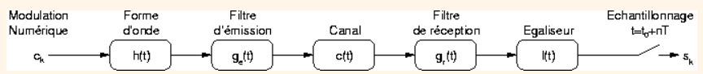
Figure 13 – Chaine de transmission et réception d’un signal, avec filtre de réception et égaliseur.
Il existe un type de filtre couramment utilisé pour répondre à ces exigences. Il s'agit du "filtre en cosinus surélevé", qui possède une largeur de bande réglable, contrôlée par le facteur de "roll-off". La contrepartie sera que, comme la largeur de bande du signal sera un peu plus large, un plus grand spectre de fréquences sera nécessaire pour transmettre le signal.
La difficulté de la méthode est l'évaluation de c(t), qui n'est pas connue à priori, et peut évoluer dans le temps. C'est pourquoi on choisit en général un système adaptatif pour réaliser l'égaliseur. Il peut également être réalisé sous forme discrète, et dans ce cas il est placé après l'échantillonneur.
D’autre part, nous avons supposé jusqu’ici que nous échantillonnions toujours à l'instant correct où un symbole a une valeur non nulle dans le signal. Le récepteur doit déterminer d'une manière ou d'une autre cet instant d'échantillonnage correct, généralement par une combinaison d'essais et d'erreurs pendant la partie initiale de la réception, et parfois en demandant à l'émetteur d'envoyer une séquence prédéterminée (ou d'entraînement) connue à la fois de l'émetteur et du récepteur. Ce processus est connu sous le nom d'acquisition, au cours duquel le récepteur essaie d'affiner le temps d'échantillonnage, le débit de symboles, la fréquence et la phase exactes de la porteuse et d'autres paramètres, qui peuvent être nécessaires pour démoduler le signal reçu avec un minimum d'erreurs. Et une fois que toutes ces informations sont déterminées, il faut encore les suivre, pour tenir compte des différences entre les horloges d'émission et de réception, des décalages Doppler dus au mouvement relatif entre le récepteur et l'émetteur, et des changements dans le chemin que le signal emprunte de l'émetteur au récepteur, ce qui provoque diverses réflexions, distorsions et atténuations.
Problèmes liés à la démodulation adaptative
Nous avons décrit plus haut l’importance de la modulation adaptative type ACM, et les différents types de codage possibles. La démodulation de ce type de modulation fait également partie des recherches encore récentes dans le domaine. A titre d’exemple, les algorithmes de décodage les codes LDPC sont classés en deux catégories principales, sur la base de décisions fermes, souples ou hybride : les algorithmes de décodage à décision flexible, qui offrent de très bonnes performances mais au prix d'une forte complexité, et les algorithmes de décodage à décision ferme (hard) pour lesquels un certain compromis en termes de Bit Error Rate (BER) est nécessaire¹⁰. La revue de littérature¹⁰ décrit également les algorithmes de décodage des Polar codes référencés dans la littérature. D’autres algorithmes hybrides et personnalisés sont également référencés, dont le but est souvent d’en réduire la complexité à l’implémentation. On peut par exemple citer les travaux suivants :
- L’article décrit les défis associés à la démodulation adaptative de modulations VCM et ACM, notamment les synchronisations de symboles et de support via des boucles de décision.
- Le travail référencé dans l’article décrit la construction d’un décodeur de LDPC basé sur un FPGA (Field Programmable Gate Arrays), adapté au décodage spécifique des codes Type-I QC-LDPC (Quasi-Cyclic LDPC).
- Les articles, proposent des nouveaux algorithmes de démodulation adaptative pour gérer les cas d’interférences impulsionnelles. Les méthodes proposées s’appuient sur les ratios de vraisemblance logarithmique basés sur la classification des interférences et l’estimation du modèle de bruit. L’application en temps-réel de ces méthodes n’étant pas faisable, des approximations sont faites.
- Les articles, relatent de l’exploitation d’algorithmes de Deep Learning type CNN pour améliorer la phase de démodulation adaptative, et ce pour des applications en détection OAM (Orbital Angular Momentum) en communication satellite.

Si ces travaux font déjà face à des difficultés techniques (complexité d’encodage et de décodage, implémentation, temps-réel), celles-ci s’en trouvent décuplées lorsque l’on s’intéresse, comme c’est le cas d’Avantix, à des systèmes non-coopératifs et aveugles.
Non-coopératif signifie que le récepteur doit pouvoir fonctionner en dépit d’une connaissance très restreinte des caractéristiques de l’émetteur, et qu’ils ne peuvent en aucun cas communiquer, la réception devant être discrète. Tous les effets de bruit de phase, de CFO (Carrier Frequency Offset), etc. mènent à des erreurs de démodulation.
A nouveau, nous pouvons nous rapprocher d’un certain nombre d’articles accessibles dans la littérature. Ceux-ci rapportent des efforts de recherche sur le développement d’algorithmes de démodulation en conditions non-coopératives :
- L’article s’intéresse aux signaux PCMA (Paired Carrier Multiple Access) utilisés par les satellites et propose un algorithme de démodulation basé sur un réseau de neurones ;
- L’article s’intéresse à la synchronisation pour la démodulation de signaux par paquets ;
- L’article s’intéresse aux signaux QPSK-DSSS (Quadrature Phase Shift Keying - Direct Sequence Spread Spectrum) et propose une méthode basée sur une analyse matricielle de sous-espace pour reconstruire la séquence PN (Pseudorandom) et les symboles transmis, avec offset de canal inconnu et dans des conditions non-coopératives.

Ainsi, en général, les systèmes de communication sont le résultat d’un ensemble de compromis. Il existe en effet de nombreux types de détecteurs, cohérents ou non cohérents, dont chacun est adapté à un type de canal, à un type de signal, etc.. Dès lors que l’on souhaite fonctionner en aveugle ou pour différents types de signaux, il est nécessaire de revoir l’ensemble de la chaine de transmission.

Cas particulier de la transmission à double polarisation : correction XPIC

Dans le cas par exemple des systèmes de multiplexage par division de polarisation, les sources de données à transmettre sont codées et mappées en symboles de modulation QAM au débit de symboles du système et converties en fréquence porteuse, générant deux flux radio rayonnés par une seule antenne à double polarisation. Une antenne correspondante à double polarisation est située sur le site distant et connectée à deux récepteurs, qui convertissent les flux radio en signaux de bande de base. Cette technique de multiplexage/démultiplexage est basée sur la discrimination attendue entre les deux polarisations orthogonales. Or, comme on le voit sur la Figure 14, T_{v} et T_{h} représentent les composantes transmises suivant les polarisations verticales et horizontales, respectivement, alors que R_{v} et R_{h} représentent les polarisations de ces mêmes signaux une fois propagés dans l’air. Comme nous pouvons le constater, la réflexion des ondes lors de leur propagation altèrent la polarisation des ondes, ce qui introduit des interférences entre composantes R_{x} et R_{y} de chaque signal.

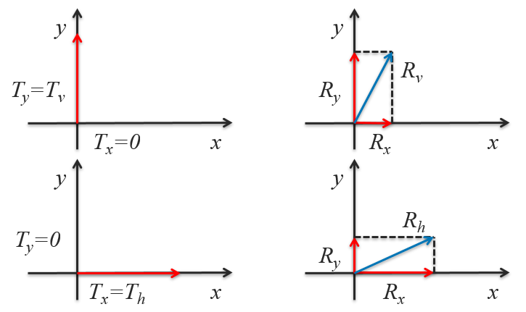
Figure 14 - Procédé de dépolarisation dans l'air.
Finalement, le signal reçu peut se modéliser de la manière suivante :
$$\left(\begin{matrix}r_{v} \\ r_{h}\end{matrix}\right)=\left(\begin{matrix}c_{vv} & c_{vh} \\ c_{hv} & c_{hh}\end{matrix}\right)⋅\left(\begin{matrix}t_{v} \\ t_{h}\end{matrix}\right)$$
avec :

- $r_{v}$, $r_{h}$ : Composante verticale et horizontales reçues ;

- $t_{v}$, $t_{h}$ : Composante verticale et horizontales transmises ;

- $c_{hv},c_{vh}$ : Coefficients de couplage entre composantes.
En conséquence pratique, sur le site de réception, les deux flux sont reçus avec une interférence mutuelle résiduelle. Dans de nombreux cas pratiques, le système de communication ne peut pas tolérer de hauts niveaux d'interférence de polarisation croisée et une suppression améliorée est nécessaire. D’où le développement d’algorithmes de XPIC (Cross Polarization Interference Cancellation) (Figure 15).
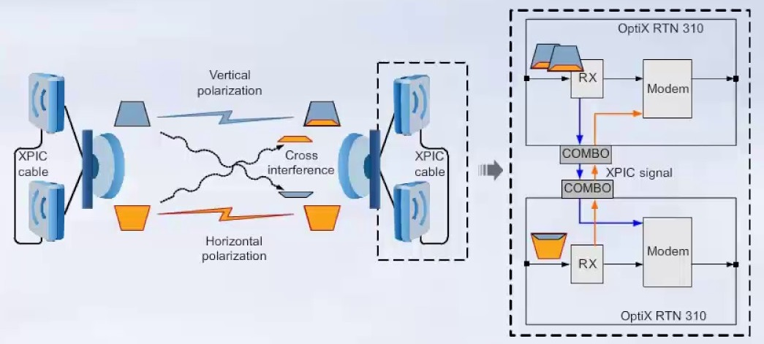
Figure 15 - Principe de transmission – réception et XPIC
Afin de mesurer la qualité du canal de propagation en termes de co-polarisation, nous définissons la différence de puissance entre le signal polarisé et le signal co-polarisé, connu sous le terme XPD (Cross-polar Discrimination). Ainsi, nous avons :

- Le rapport de co-polarisation pour la composante verticale

$$\text{XP}{\text{D}}_{V}=10⋅\log_{10}\left(\frac{E\left[{\left|c_{vv}\right|}^{2}\right]}{E\left[{\left|c_{vh}\right|}^{2}\right]}\right)$$

- Le rapport de co-polarisation pour la composante horizontale

$$\text{XP}{\text{D}}_{H}=10⋅\log_{10}\left(\frac{E\left[{\left|c_{hh}\right|}^{2}\right]}{E\left[{\left|c_{hv}\right|}^{2}\right]}\right)$$

La problématique du XPIC se situe au niveau du récepteur, où il s’agit de distinguer la composante interférente de la composante principale pour chaque voie de réception. Cette opération est d’autant plus difficile qu’elle doit être réalisée de manière complètement aveugle. Il s’agit également d’identifier et de composer la fréquence résiduelle, la phase, les instants d’échantillonnages ainsi que le canal de propagation multi-trajet pour chaque composante polarisée. D’autre part, de faibles rapports de co-polarisation rendent difficile la convergence des algorithmes, et ce d’autant plus que l’ordre de modulation est élevé. Enfin, rappelons qu’à haut débit, l’algorithme est d’autant plus contraint en termes de calcul.

Critères de performance

Dans cette partie, nous avons recherché les publications témoignant ou illustrant les critères de performances associés aux intercepteurs de faisceaux hertziens. En effet, les techniques de modulation sont en perpétuel développement et sont tournées vers une complexification de la modulation pour lutter contre l’interception, en particulier dans le cadre de la défense. Plusieurs méthodes tournées vers la protection des signaux émis ont vu le jour.
On peut par exemple citer la rotation de constellation et la transformée de Fourier fractionnelle pondérée qui améliore la sécurité de la couche physique dans les communications par satellites à double polarisation basées sur la modulation de polarisation. Les points de la constellation y sont tournés de façon aléatoire, ce qui rend presque impossible le craquage de l’ordre de la transformée de Fourier. De cette manière, les constellations sont déformées, ce qui rend la démodulation précise difficile pour l’espion.
Notons également la méthode de brouillage basée sur la décomposition orthogonale qui permet de sélectionner le bon schéma de brouillage pour un signal à modulation d’amplitude en quadrature à plusieurs niveaux (Multiple-QAM, or MQAM). La méthode développée permet de construire divers schémas de brouillage non conventionnels pour faire face à un environnement complexe et vérifier les schémas de brouillage existants. Les résultats expérimentaux démontrent que lorsque le brouilleur connaît idéalement la puissance reçue au niveau du récepteur, la méthode proposée aura toujours les effets de brouillage optimaux, et le schéma de brouillage non conventionnel construit a un excellent effet de brouillage par rapport aux schémas normaux dans le cas d'une distorsion de la constellation.

De nombreux autres exemples existent, qui prouvent que les techniques de modulation évoluent. Les techniques de démodulation après interception doivent donc évoluer en conséquence.
Nous abordons ci-après les principaux critères de performance des systèmes d’interception FH, qui nous intéressent particulièrement dans le cadre de cette opération de R&D, en montrant que leur amélioration est un travail de recherche continu.

Taux d’erreur symbole

L’étude du taux d’erreur symbole (TEB ou BER pour Bit Error Rate) est au cœur de nombreuses études de performances des modes de transmission sans fil. Ce taux représente le nombre d’erreurs apparues entre la modulation et juste après la démodulation du signal. Un taux de 10⁻³ signifie qu’il y a eu une erreur binaire sur mille bits transmis. Il est affecté par de nombreux paramètres, notamment le type de modulation ainsi que les différentes sources de dégradation du signal. A noter que la diminution du TEB doit souvent faire l’objet de compromis, les paramètres étant interdépendants les uns des autres : diminuer le TEB signifie diminuer les interférences, ce qui implique de jouer sur la bande passante, ou sur la puissance du signal transmis. Des compromis doivent alors être faits sur le hardware (consommation, encombrement, etc.), ce qui se répercute sur le software (temps et puissance de calculs). A noter également que l’expression exacte et générale du taux d’erreurs bits avec une taille de constellation arbitraire n’a pas encore été dérivée. Certaines applications incluent les erreurs engendrées par les émetteurs et récepteurs, d’autres ne considèrent que les perturbations du canal. Son expression offre pourtant un moyen pratique d’évaluer les performances des systèmes pour divers cas d’intérêt pratiques, mais leur comparaison n’est pas toujours possible, en raison des divergences entre ces expressions de TEB. La présence d’extra-points ou de distorsions de la constellation affectent également ce taux d’erreur symbole et nécessitent une adaptation et une étude poussées.
De nombreuses études récentes traitent de l’amélioration de ce taux d’erreur :
- L’étude travaille à la réduction du TEB en diminuant la puissance des harmoniques indésirables grâce à une boucle de rétroaction du gain. Ce principe de gain adaptatif est efficace dans une certaine limite en-dessous de laquelle le bruit de fond devient prépondérant.
- L’étude utilise le traitement de constellation de sous-régions en tant que méthode de démodulation afin d’améliorer la tolérance au bruit et les performances d’erreur du système, mais cette méthode est appliquée à des communications sur fibre optique, non à des communications sans fil. La méthode proposée consiste tout d'abord à regrouper en grappes les symboles de données étroitement situés - au sens des distances euclidiennes - sur le diagramme de constellation 2D, puis à tracer les frontières entre les grappes en suivant les règles des diagrammes de Voronoï. Les contours de Voronoï définissent des sous-régions sur le diagramme de constellation, et chacune de ces sous-régions contient un groupe de symboles de données. La méthode proposée permet à la fois de définir des règles de démappage basées sur les contours de Voronoï identifiés dans le processus de démodulation, et de caractériser les dégradations de transmission sur chaque groupe de symboles de données en analysant la valeur moyenne 2D du groupe et sa forme géométrique. Le fait d'appliquer les contours de Voronoï et le traitement des constellations de sous-régions comme règle de démappage améliore la tolérance au bruit de 3,1 dB pour la MAQ-16 par exemple, pour un seuil de taux d'erreur binaire (TEB) de 1 × 10⁻².
- L’étude propose une technique basée sur les BCH (Bose-Chaudhuri Hocquenghem) et les codes convolutifs pour améliorer la correction d’erreurs.

Rapidité et efficacité du traitement en temps-réel

De nombreux systèmes d’émission/réception de faisceaux hertziens sont utilisés dans le cadre de systèmes de défense, et peuvent être utilisés au sol ou en embarqué. Dans les deux cas, des problématiques liés au temps de calcul en temps-réel se posent.
D’abord, la parallélisation des différentes étapes de traitement dans le cadre d’une augmentation de la rapidité de traitement implique une forte augmentation de la consommation électrique, ce qui est enjeu majeur étudié par plusieurs publications.
De plus, le traitement d’antenne classique n’exploite que la dimension spatiale des signaux pour le filtrage et la séparation. Dans le cas d’une propriété de couplage angle-fréquence des signaux reçus, comme c’est le cas dans le cadre du filtrage d’échos reçus par un radar aéroporté en provenance du sol, il n’est pas possible de traiter les signaux uniquement spatialement ou temporellement. Les traitements STAP permettent néanmoins d’exploiter conjointement les deux dimensions spatiale et temporelle ou dans le domaine dual angle-fréquence des signaux reçus. Une application possible est la détection, par le radar de pointe avant d'un avion de combat, des cibles terrestres mobiles lentes. Cependant, si les principes des traitements STAP sont maintenant bien acquis, leur mise en œuvre pratique face à un environnement réel se heurte à des points durs encore non résolus. Il existe en effet des verrous d’ordre technologique qui résident dans l'implémentation physique des algorithmes, lié à la grande charge de calcul nécessaire. Ce point est crucial en aéroporté.
Des solutions ont été envisagées pour réduire le temps de calcul et la consommation en énergie. Citons la démodulation analogique, par exemple sur une constellation cross-QAM. Dans cet article, la méthode proposée pour l'estimation du seuil peut être utilisée dans la QAM carrée (SQAM) avec un nombre impair de bits par symbole. Le schéma proposé élimine le besoin d'un convertisseur analogique-numérique (CAN) à très haute vitesse, qui implique une consommation d'énergie accrue et une plus grande complexité pour les communications en ondes millimétriques. La robustesse de la méthode proposée contre les erreurs de traitement analogique a été étudiée de manière exhaustive.
On peut également citer la transmission à double polarisation « Faster-than-Nyquist » utilisant des schémas de modulation d’ordre supérieur. Celle-ci peut augmenter de manière significative l’efficacité spectrale des liaisons de retour sans fil existantes. Cependant, elles introduisent des interférences intersymboles, le multiplexage de polarisation d’antenne souffre d’interférences XPI et la modulation d’ordre supérieur rend le système de communication vulnérable aux distorsions de bruit de phase.

La gestion des extra-points

Avec l’avancée des technologies de modulation et notamment l’ACM, les signaux sont de plus en plus modulés en ACM avec une présence croissante d’extra-points. En effet, il peut y avoir des points supplémentaires sur une constellation conventionnelle, ce qui en fait une nouvelle constellation. Sans réglage adéquat, pour chaque constellation, à la fin de la chaîne d’égalisation, le slicer, après avoir estimé un symbole, le fait correspondre au point le plus proche de la constellation, au sens de la distance euclidienne, par utilisation du maximum de vraisemblance. Or, plus il y a de symboles, plus il est incertain de « tomber sur le bon symbole ». Une erreur de symbole apparaitra si les perturbations font qu'il se rapproche trop d'un autre point du diagramme. Ceci peut donner naissance à des erreurs importantes. Plusieurs algorithmes ont été développés pour réduire les erreurs et accroître la robustesse de la détection et démodulation des signaux. Néanmoins, aucune méthode ne permet de traiter simultanément plusieurs constellations, ou des points ajoutés à une constellation conventionnelle.
On peut toutefois citer les constellations OQPSK (quadrature offset) et $π/4$-QPSK. La première a ses canaux I et Q décalés (c’est-à-dire décalés dans le temps d’une demi-période) et permet une transition de phase jusqu’à 180° avec des variations de grande amplitude, et une meilleure efficacité spectrale en cas d’amplification non linéaire. La deuxième est l’association de deux constellations PSK distinctes rotées de $π/4$ l’une par rapport à l’autre. Le choix de la constellation est conditionné par la parité du numéro de symbole. Elle a pour avantage de permettre une transition de phase maximale de 135° sans transition par l’origine. Mais elle a de mauvaises propriétés spectrales sous amplification non linéaire par rapport à la O-QPSK. Malgré leurs particularités intéressantes, aucune de ces deux constellations ne permet de traiter des points supplémentaires du signal à des endroits aléatoires de la constellation.

Modes de fonctionnement des intercepteurs FH
Dans cette partie, nous nous sommes penchés sur les problématiques et enjeux liés aux différents modes de fonctionnement des intercepteurs FH qui sont utilisés dans des environnements et des conditions variables. Nous nous sommes concentrés sur les bandes de fréquences de travail des intercepteurs, qui sont variables. Certaines bandes sont plus facilement traitables car d’autres interfèrent avec les bandes liées à d’autres systèmes de communication comme le cellulaire par exemple.

Bande de fréquences
Le besoin en termes de bande passante et de haut débit se fait croissant, quel que soit le type de signal, en raison du développement de nouveaux services et du besoin de haut débit. Les bandes de fréquences utilisées alors pour différents usages se recoupent de plus en plus, ce qui complique la réception, l’interprétation, la démodulation et l’interception de signaux dans des bandes précises. Outre le développement et l’exploitation de nouveaux canaux de transmission, des solutions de filtrage ont alors vu le jour pour ne conserver que les signaux d’intérêt dans le large éventail de signaux pouvant être reçus par un intercepteur.
D’autres études ont développé des solutions techniques et technologiques susceptibles d’améliorer significativement le compromis performance/consommation des récepteurs radio dédiés au traitement simultané de deux signaux occupant des spectres fréquentiels disjoints, comme c’est le cas de l’étude³⁶. Dans cette étude, les performances du récepteur bibande utilisant l’architecture développée sont finalement estimées en intégrant cette méthode numérique. La dernière partie du travail est consacrée à la présentation d’une architecture de récepteur à front-end unique capable de supporter une transmission MIMO d’un signal bibande. Le cas d’étude choisi pour valider les performances de ce type de récepteur est celui d’une transmission MIMO LTE-Advanced à spectre discontinu.

Conclusions et limites de l’état de l’art
Comme nous l’avons vu dans l’état de l’art, l’interception de faisceaux hertziens nécessite de dimensionner les systèmes par rapport au type de signal à intercepter, à l’émetteur, au traitement qui en a été fait, etc. Ce dimensionnement, qui impacte directement la qualité de la réception et de la reconstitution du signal, fait face à de nombreuses problématiques, que nous résumons ci-dessous.
Dans un contexte d’interception, la communication est non coopérative, c’est-à-dire que l’on ne peut compter sur l’émetteur pour aider le récepteur à récupérer le signal. Ainsi, il s’agit d’estimer à l’aveugle les paramètres du signal tels que :
- Le type de modulation ;
- Le débit symbole ;
- La fréquence porteuse ;
- Le facteur de roll-off.
En raison de la nature élevée des ordres de modulation, ces paramètres doivent être estimés très précisément afin d’assurer une qualité de démodulation suffisante.
De plus, étant donné que le récepteur n’a pas de connaissance à priori sur d’éventuels symboles pilotes, il s’agit d’estimer et de compenser en temps-réel les paramètres suivants :
- La fréquence porteuse résiduelle ou Bode rate résultant de la différence de porteuse entre l’émetteur et le récepteur, due à l’incertitude et la fluctuation des composants en température ;
- La phase du signal, également amenée à fluctuer en raison des problématiques de bruit de phase introduites par les chaines de transmission et de réception et à l’origine d’ambiguïté lors de la démodulation ;
- Les instants d’échantillonnage pour optimiser le rapport signal sur bruit et l’interférence inter-symbole ;
- Les phénomènes de propagation multi-trajets qui introduisent de l’interférence inter-symbole.
L’ensemble des paramètres à estimer sont ainsi affectés par de nombreux facteurs comme la présence d’obstacles, les conditions météorologiques et certains phénomènes d’interférences.
De manière générale, l’interception de ces signaux est de plus en plus complexe, ce qui s’explique par le développement continu de techniques de modulation comme l’ACM, dont la grande difficulté lors de la démodulation est de déterminer et d’anticiper :

- Le format des trames ;

- La longueur des trames en termes de bits ou de symboles ;

- Les modulations associées aux symboles pilotes et de données.

Comme nous l’avons vu, de nombreux articles récents sont accessibles dans la littérature, qui traitent de l’amélioration des systèmes de traitement du signal à différents niveaux. Ainsi, certains s’intéressent à la démodulation adaptative, en milieu coopératif ou non, de différents types de signaux. Avantix pourra donc s’inspirer de ces algorithmes pour résoudre les problématiques rencontrées. En revanche, il s’agit pour la plupart d’études en phase de simulation, non appliquées en conditions réelles. D’autre part, il s’agit toujours d’études de cas d’applications particuliers, qui ne peuvent être généralisés à des signaux de différentes natures, ou alors qui ne rencontrent pas les mêmes exigences en termes de seuil de bruit par exemple.
Ainsi, les connaissances existantes et accessibles ne permettent pas de résoudre les problèmes scientifiques rencontrés par les équipes d’Avantix. Si la littérature est abondante quant aux principes de base, et présente également de plus en plus de solutions pour la gestion de cas particuliers, dont Avantix pourra s’inspirer, aucune ne remplit l’intégralité de son cahier des charges et ne peut être directement transposée à ses produits. Une démarche expérimentale exploratoire est nécessaire, sans garantie de l’atteinte des objectifs quantitatifs sans l’adoption de compromis techniques.

Travaux précédents
Les travaux effectués en 2020 avaient notamment permis les avancées suivantes, données selon chaque axe de recherche :
- Amélioration des critères de performances :
  - Initiation de la programmation d’un algorithme innovant de traitement des extra-points sur des constellations quelconques ;
  - Développement d’une solution de démodulation rapide basée sur un système de scores ;
- Mode et conditions de fonctionnement des intercepteurs :
  - Etude de la faisabilité de l’élargissement de la bande de fréquence de travail de l’intercepteur à 2-18 GHz ;
  - Mise en place un réglage en mapping différentiel pour nos solutions d’interception et démodulation ;
- Ajout de fonctionnalités :
  - Ajout des fonctionnalités spécifiques et originales comme le Cross-Over ou l’ajout de trame binaires au démultiplexeur.

Nous avons poursuivi en 2021 ces travaux de recherche.

Année 2021

Contributions scientifiques, techniques et technologiques
Les travaux réalisés en 2021 dans le cadre de cette opération de R&D ont permis de faire avancer les connaissances dans le domaine de la conception d’intercepteurs de FH, et ce à plusieurs niveaux :
- Dans le cadre du traitement des extra-points sur les constellations exotiques, nous avons pu définir une nouvelle méthodologie prometteuse consistant à découper la constellation résultante en deux constellations à traiter séparément. Cependant, cette méthodologie n’est pas sans impact, notamment sur la complexité calculatoire. D’autre part, la résolution de la grille représentant la constellation est un paramètre limitant. Des efforts sont donc encore à fournir avant d’aboutir à une méthodologie robuste et fiable, dont les résultats dépendent de compromis software.

- Dans le cadre de la conception d’un nouveau BDCA 2-18 GHz, nous avons pu procéder par itérations successives (simulations puis prototypage), ce qui nous a permis d’aboutir à une architecture remplissant le cahier des charges technique et dépassant ainsi les performances des solutions existantes. Nous avions déjà réalisé par le passé des prototypes similaires, mais dont les exigences en termes de spécifications étaient bien moins ambitieuses. Pour les dépasser, nous avons mis à profit l’évolution des moyens de simulation et de test pour garantir le traitement de signaux inédits dans ce type de système.

- Dans le cadre du développement du nouvel intercepteur HF, nous avons développé de nouvelles méthodologies de gestion de l’arrivage de paquets, de gestion des répétitions, et de gestion de la variation des protocoles, via de nombreux tests expérimentaux. Nous avons ainsi abouti à un prototype fonctionnel. Cette architecture logicielle pourra être exploitée dans le cadre de la conception d’autres produits, dont les performances doivent être similaires.

L’ensemble des architectures, protocoles et méthodologies développées pourra être réutilisé dans le cadre d’autres projets d’interception de FH.

Description de la démarche suivie et des travaux réalisés
On rappelle le caractère confidentiel des sujets décrits ici. Nous ne pourrons donc pas entrer dans les détails quantitatifs des essais réalisés. Nous en décrivons le principe et la démarche, ainsi que les principales conclusions et travaux restants.

Axe de recherche 1 : Amélioration des performances des intercepteurs

Traitement des extra-points sur les constellations exotiques

Contexte : avec l’avancée des technologies de modulation et notamment l’ACM, les signaux sont de plus en plus modulés en ACM avec une présence croissante d’extra-points. Le système conçu par Avantix était initialement destiné à traiter des ordres de modulation conventionnels, mais nous nous heurtons de plus en plus à des constellations plus complexes sur lesquelles il y a une présence d’extra-points. Il s’agit de points supplémentaires qui permettent au FH de se synchroniser, de piloter, d’informer le récepteur lorsqu’il y a un changement d’ordre de modulation. Au niveau temporel, les extra-points peuvent-être assimilés à un en-tête sur le signal. Ainsi, la trame correspond à un enchaînement d’envoi des données et d’en-têtes. En présence de ces extra-points, le système d’interception FH n’était plus capable de bien fonctionner. En effet, pour chaque constellation, à la fin de la chaîne d’égalisation, le slicer, après avoir estimé un symbole, le fait correspondre au point le plus proche de la constellation (au sens de la distance euclidienne, par utilisation du maximum de vraisemblance) pour lutter contre le bruit. Dans les signaux les plus récents et en conséquence de l’application de l’ACM, certains de ces points qui ne correspondent pas à un point de la constellation ne sont pas dus au bruit, mais sont des points essentiels à traiter à part entière. Le slicer, travaillant pour l’instant uniquement avec des constellations conventionnelles, va pourtant traiter ce point comme issu du bruit et l’identifier à un point de la constellation, considérant ainsi qu’il y a une erreur importante. Cette erreur va empêcher l’algorithme de converger. En effet, si normalement la boucle de régulation donne au fil du temps une représentation au plus proche du modèle de base et donc des erreurs de plus en plus petites, ici il y aura une erreur conséquente de manière récurrente, à chaque fois que le slicer tombera sur cet extra-point. Comme il s’agit ici d’une boucle d’asservissement, l’algorithme va appliquer une correction importante pour corriger l’erreur, ce qui fait perdre la convergence de l’algorithme.
Travaux : en 2020, nous avions débuté des travaux sur la fusion de deux constellations, que nous avons poursuivis en 2021. L’idée est, pour traiter le format particulier des trames résultant de la modulation ACM, de considérer une constellation exotique résultante comme la somme de deux constellations, dans un premier temps sans s’intéresser à la structure de la trame elle-même. Cela permet en théorie d’éviter les erreurs importantes qui font diverger l’algorithme.
Le fait de travailler sur deux constellations en parallèle permet en effet d’ajouter des possibilités d’emplacement des symboles et donc de réduire les corrections non désirées. Ainsi, plutôt que d’ajouter des extra-points, on ajoute des possibilités de se situer dans le cadre d’une constellation connue et donc on réduit ainsi la probabilité d’avoir des extra-points, donc des erreurs importantes. Le problème est que cette solution diminue également la robustesse de l’algorithme. En effet, les symboles de la constellation sont plus proches car plus nombreux, ce qui augmente le taux d’erreur symbole, puisque cela crée une vulnérabilité au niveau du bruit.
Il s’agit donc de développer un algorithme de démodulation pour chacune des deux constellations, afin d’extraire les symboles sous-jacents du signal. On fait face ici aux difficultés récurrentes de la démodulation en aveugle, où seule la constellation globale est connue, difficultés qui sont ici multipliées du fait de la complexité de la constellation reçue et du fait qu’en modulation ACM, cette constellation change en fonction du symbole.
Nous avons notamment travaillé sur une nouvelle méthodologie d’égalisation, ce qui a nécessité d’en revoir les différentes étapes :
- Synchronisation de l’échantillonnage, qui doit être fait à la bonne fréquence ;
- Correction fréquentielle ;
- Poursuite de variation de phase ;
- Egalisation, qui doit compenser les interférences dues à l’éventuelle propagation multi trajet.

Nous avons abouti à une spécification, dont les conclusions sont les suivantes :
- L’implémentation de notre nouvelle méthodologie nécessiterait encore des efforts de recherche, dans la mesure où l’on est contraint par la résolution du symbole. En effet, la constellation est assimilée à une grille de résolution limitée, la projection du symbole égalisé est parfois hors de la grille. En raison du nombre élevé de symboles engendré par la modulation ACM, la distance minimale entre symboles peut être supérieure à la résolution de la grille.
- D’autre part, la complexité calculatoire s’accroit avec le nombre de symboles. En effet, pour placer le symbole sur la grille, l’algorithme doit trouver le symbole le plus proche et calcule pour cela les distances avec l’ensemble des autres symboles placés, de façon exhaustive. Cela permet ensuite de calculer une erreur, laquelle permet à son tour de mettre à jour les paramètres de l’égaliseur. Outre cette complexité calculatoire et les problèmes de mémoire qu’elle engendre, nous faisons face à un problème de temps-réel. Il sera nécessaire de réduire cette complexité via le développement d’une nouvelle méthodologie.

Axe de recherche 2 : Travail sur les modes et les conditions de fonctionnement des intercepteurs

Recherche sur la conception d’un BDCA fonctionnant sur la plage 2-18 GHz

Contexte : nous souhaitons déterminer la faisabilité de l’élargissement de la bande de fréquence de travail du nouvel intercepteur à 2-18 GHz, pour la conception d’un nouveau BDCA (Band Down Converter Agile). L’objectif est de placer ce système BDCA derrière l’antenne de réception du signal, afin qu’il puisse recevoir les deux voies du signal XPIC, les transposer en fréquence et les envoyer au démodulateur. Le signal est ensuite transmis via une fibre optique vers l’unité de gestion. L’étude menée l’année dernière avait permis de confirmer l’intérêt pour un tel système. Nous en avons donc démarré la conception en 2021.
Travaux : après avoir validé le projet avec notre client, celui-ci nous a transmis un cahier des charges technique, avec l’ensemble des caractéristiques à atteindre. Pour respecter ce cahier des charges en prenant en compte l’ensemble des contraintes, nous avons adopté la démarche expérimentale suivante :
- Analyse de l’existant interne et externe ;
- Première conception théorique du système ;
- Simulations du comportement du système ;
- Itérations ;
- Essais sur premiers prototypes en étuve thermique ;
- Conception des cartes électroniques ;
- Essais sur prototype fonctionnel.

On rappelle que nous devons concevoir un système d’acquisition RF, dont les quatre sources de dégradation principales sont les suivantes :
- Le bruit de phase ;
- L’IP3 ;
- Le SFDR ;
- Le facteur de bruit.

Ces paramètres doivent être prises en compte, en réalisant des compromis pour aboutir à une qualité du signal suffisante. Dans le cadre de ce projet, une très forte exigence est associée au bruit de phase : si le « jitter » (qui correspond à une fluctuation de la phase du signal) est trop important, on ne parvient plus à démoduler et à faire converger l’algorithme vers une constellation. Le seuil maximum du facteur de bruit a quant à lui été fixé à 5dB, et le seuil maximum de l’IP3 à -10dBm.
D’autre part, nous faisons face à d’autres types de contraintes :
- Contraintes opérationnelles : en raison de la crise sanitaire, nous avons fait face à des pénuries de composants. Nous n’avons donc souvent pas pu nous fournir les composants les plus performants, et avons dû travailler avec des composants moins bons ;
- Contraintes d’encombrement : le système ne doit pas dépasser une certaine taille ;
- Contraintes de température : le système doit pouvoir fonctionner de 0°C à 80°C ;
- Contraintes liées aux signaux XPIC, dont les deux voies peuvent interférer, ce qui nous oblige à utiliser des algorithmes propres aux démodulateurs utilisés derrière.

Pour respecter l’ensemble de ces contraintes ainsi que le cahier des charges, nous avons conçu un premier système théorique via des simulations en utilisant le principe d’un ACAG (Amplificateur à Contrôle Automatique du Gain), qui permet d’adapter le niveau d’amplification ou d’atténuation du signal afin de le conserver entre deux niveaux de puissance. En effet, si la puissance est trop élevée, on mesure trop de saturation, et si elle est trop faible, le bruit devient prépondérant. Nous nous sommes inspirés d’un produit interne existant, mais dont l’exigence en termes de bruit de phase n’était pas du tout équivalente à ce projet.
Des simulations thermiques ont ensuite été réalisées.
Puis, des essais en étuve thermique ont été réalisés sur différentes parties du module, en procédant par étapes : des stimulis sont appliqués sur différents composants, et l’on surveille leur chauffe. On évalue ainsi les « composants à risque ».
Puis, les cartes électroniques sont fabriquées et les essais sont faits en conditions réelles. Des essais comparatifs ont été faits entre notre architecture et des équipements du commerce. Pour cela, une nouvelle procédure de tests a été mise en place, dont la principale difficulté est d’être représentative d’un signal réel, avec tous les défauts que cela implique : défauts RF, défauts numériques, variations météorologiques, etc. Il faut donc être capable de créer un signal et de le dégrader de façon « réelle ». Puis, on le passe dans notre système dont on qualifie alors les performances.
Ces essais comparatifs nous ont permis de valider la supériorité de notre architecture par rapport aux produits existants : on réduit notamment le bruit de phase de façon significative ainsi que le taux d’erreur bit. Notre système est donc très performant, et ce sur des signaux QAM jusqu’aux 4096QAM.
Le prototype ayant été validé, nous pouvons considérer que les verrous techniques de ce projet ont été levés, nous entrerons en phase d’industrialisation en 2022.

Développement de nouveaux systèmes d’interception HF

Contexte : nous souhaitons dans le cadre de cet axe de recherche mettre au point un récepteur HF adaptatif. La particularité de ce récepteur est qu’il doit fonctionner en mode non coopératif, à partir de protocoles de communication non standardisés.
Travaux : la démarche expérimentale suivie cette année a consisté en des tests et itérations, notamment sur la partie couches basses de la communication au niveau logiciel. Sur cette partie, l’ensemble des étapes a dû être revu : démodulation, égalisation, décodage, démultiplexage, etc. Des traitements particuliers ont été mis en place pour la gestion des problématiques suivantes :
- Reconstitution de la communication : les messages sont envoyés par paquets, qui contiennent chacun un certain nombre de bits. Or, notamment dans le cas de communications chiffrées, on ne sait pas comment rattacher les paquets à la session en cours.
- Gestion des répétitions : le système état non coopératif, le récepteur ne peut informer l’émetteur que le signal était trop mauvais pour le décoder. Nous devons donc être capables de distinguer les différents cas de figure qui peuvent intervenir : on peut recevoir deux fois le même message, on peut recevoir plusieurs versions d’un même message venant de différents endroits, il faut alors reconnaitre qu’il s’agit d’un même message et ne pas le décoder plusieurs fois, etc.
- Gestion de l’interprétabilité de la norme : si les protocoles de communication utilisés par deux terminaux mobiles sont standardisés, ce n’est pas le cas de tous les protocoles de communication traités par nos systèmes, dont les protocoles peuvent varier d’un constructeur à l’autre. Nous devons alors être capables de repérer les différences techniques d’un protocole à l’autre, et gérer ces variations. On fait face alors à un problème de décodage de polynôme aléatoire.

A fin 2021, nous avons livré un prototype fonctionnel, qui est en cours d’agrément. Les principaux verrous techniques sont donc considérés comme levés.

Annexes

Annexe 1 : Termes/acronymes/sigles utilisés et définitions
Termes / Acronymes / Sigles | Définitions
ACM | Adaptative Coding Modulation
ASK | Amplitude Shift Keying
BDCA | Band Down Converter Agile
BER | Binary Error Rate
CAN | Convertisseur Analogique Numérique
COMINT | Communication Intelligence
FPGA | Field Programmable Gate Array
FSK | Frequency Shift Keying
GPS | Global Positioning System
GSM | Global System for Mobile Communications
HF | High Frequency
IQ | In phase Quadrature
LF | Low Frequency
MF | Medium Frequency
NF | Noise Factor - Facteur de bruit
PSK | Phase Shift Keying
QAM | Quadrature Amplitude Modulation
QPSK | Quadrature Phase Shift Keying
RF | Radio Fréquence
SFDR | Spurious-Free Dynamic Range
SHF | Super High Frequency
SLF | Super Low Frequency
UHF | Ultra High Frequency
UIT | Union Internationale des Télécommunications
ULF | Ultra Low Frequency
VHF | Very High Frequency
VLF | Very Low Frequency
XPD | Cross Polarized Discrimination

Marion Bellard. Influence du mapping sur la reconnaissance d’un système de communication. Cryptographie et sécurité [cs.CR]. Université Pierre et Marie Curie - Paris VI, 2014. Français. NNT :2014PA066008. tel-00959782v2.
https://disciplines.ac-toulouse.fr/sii/system/files/2021-07/12-Cours-ModulationsDemodulationsNumeriques.pdf
Complex Modulation and Demodulation, Digital Signal Processing 101, 2017. http://dx.doi.org/10.1016/B978-0-12-811453-7.00009-3.
A. M. S. Tekanyi, R. M. Idris, A.D. Usman, Z.M. Abdullahi and E. E. Agbon, Development of an improved acm scheme for mitigating earth to space propagation effects, AZOJETE September 2021, Vol. 17(3) :289-300.
https://www.satcomresources.com/acm-adaptive-coding-and-modulation
Mishra, L. and Patwardhan, MH. 2014. Review of Various Adaptive Modulation and Coding Techniques in Wireless Network. International Journal of Research in Engineering and Technology, 4(3): 2321-7308.
Berrou, C., & Glavieux, A. (1996). Near optimum error correcting coding and decoding: Turbo-codes. IEEE Transactions on Communications, 44, 1261–1271.
Arıkan, E. (2009). Channel polarization: A method for constructing capacity-achieving codes. IEEE Transactions on Information Theory, 55(7), 3051–3073.
Yuyin Wang, Qilin Zhang, Meili Zhang, Linchun Wang, Analysis and Simulation of Adaptive Coding and Modulation for Remote Sensing Satellite, 2018 IEEE 3rd Advanced Information Technology, Electronic and Automation Control Conference (IAEAC 2018).
Komal Arora, Jaswinder Singh, Yogeshwar Singh Randhawa, A survey on channel coding techniques for 5G wireless networks, Telecommunication Systems, https://doi.org/10.1007/s11235-019-00630-3, 2019.
RUI XUE, HUAN YU, AND QINGLIN CHENG, Adaptive Coded Modulation Based on Continuous Phase Modulation for Inter-Satellite Links of Global Navigation Satellite Systems, IEEE Access, Vol.6, 2018.
Wang, Z.; Lu, F.; Wang, D.; Zhang, X.; Li, J.; Li, J. A Transmission Efficiency Evaluation Method of Adaptive Coding Modulation for Ka-Band Data-Transmission of LEO EO Satellites. Sensors 2022, 22, 5423.
D. Chen, J. Zhang and R. Zhao, "Adaptive Modulation and Coding in Satellite-Integrated 5G Communication System," 2021 IEEE 21st International Conference on Communication Technology (ICCT), 2021, pp. 1402-1407, doi: 10.1109/ICCT52962.2021.9658103.
Pascal Bianchi, Démodulation aveugle de modulations non linéaires à phase continue, Thèse de doctorat en Traitement du Signal, Université de Marne la Vallée, 2014.
https://vincmazet.github.io/comnum/modulation/demod-canal-bruit%C3%A9.html
Elizabeth Colin, Architecture reconfigurable pour la numérisation du signal radio de récepteurs mobiles multi-standards, Thèse de doctorat, 1999.
https://www.becoz.org/these/memoirehtml/ch05s02.html
Andre Tkacenko, Michael J. Kilzer, Matthew D. Chase, Susan C. Clancy, Hua Xie, Jordan L. Torgerson, and Gregory J. Miles, Variable Coded Modulation (VCM) Cognitive Radio Higher-Order Constellation Receiver Operation, IPN Progress Report 42-213, 2018.
X. Cui, D. Wang, C. Sun, H. Sun and M. Zhang, "A Flexible FPGA Based QC-LDPC Decoder for the Adaptive Coding and Modulation Scheme of Broadband Satellite Communication System," 2021 IEEE 21st International Conference on Communication Technology (ICCT), 2021, pp. 1368-1371, doi: 10.1109/ICCT52962.2021.9657842.
K. Hägglund and E. Axell, "Adaptive Demodulation in Impulse Noise Channels," in IEEE Transactions on Vehicular Technology, vol. 71, no. 2, pp. 1685-1698, Feb. 2022, doi: 10.1109/TVT.2021.3133652.
K. Hägglund and E. Axell, "Adaptive Demodulation in Symmetric Alpha-Stable Impulse Noise Channels," 2020 IEEE 91st Vehicular Technology Conference (VTC2020-Spring), 2020, pp. 1-5, doi: 10.1109/VTC2020-Spring48590.2020.9129383.
Z. Wang, Z. Guo: Adaptive Demodulation Technique for Efficiently Detecting OAM Modes, IEEE Access, vol.7, 2019.
Na, Y., Ko, DK. Adaptive demodulation by deep-learning-based identification of fractional orbital angular momentum modes with structural distortion due to atmospheric turbulence. Sci Rep 11, 23505 (2021).
Chi Wei, Hua Peng and Junhui Fan, Single-channel Demodulation Algorithm for Non-cooperative PCMA Signals Based on Neural Network, KSII TRANSACTIONS ON INTERNET AND INFORMATION SYSTEMS VOL. 13, NO. 7, Jul. 2019.
Youyang Li, Fei Qin, Xue Wang, Xiaochun Lu, Ziyue Chu, Feed-forward timing estimation for burst signals in non-cooperative communication, ET Commun., 2020, Vol. 14 Iss. 17, pp. 2871-287.
ZHAOYANG QIU, HUA PENG, AND TIANYUN LI, A Blind Despreading and Demodulation Method for QPSK-DSSS Signal With Unknown Carrier Offset Based on Matrix Subspace Analysis, IEEE Access, vol.7, 2019.
Alaa Ghaith. Méthodes pour l’Estimation de canal, Egalisation et Codage pour le Traitement Itératif en présence d’interférences. Electronique. Télécom ParisTech, 2006.
Spalvieri, “Performance and Implementation of a FPGA-basedCross Polar Interference Canceller” 2017.
Luo & al, “Combined Constellation Rotation With Weighted FRFT for Secure Transmission in Polarization Modulation Based Dual-Polarized Satellite Communications.” 2009.
Zhuansun & al, “Unconventional jamming scheme for multiple quadrature amplitude modulations.” 2019.
Kyongkuk Cho and Dongweon Yoon, “On the general BER expression of one- and two-dimensional amplitude modulations.” 2002.
Ilter, Yanikomeroglu, and Dmichowski, “BER Upper Bound Expressions in Coded Two-Transmission Schemes With Arbitrarily Spaced Signal Constellations .” 2016.
Nicolas Grollier, Sébastien Houcke, Michaël Pelissier. Amélioration des performances d’un récepteur RF en détectant son fonctionnement en régime non linéaire. GRETSI 2019, Aug 2019, Lille, France. hal-02280288.
Fernandez & al, “Radio-over-Fiber signal demodulation in the presence of non-Gaussian distortions based on subregion constellation processing .” 2019.
Ahmed Samy, Ashraf Y. Hassan, Hatem M. Zakaria, Improving bit error-rate based on adaptive Bose-Chaudhuri Hocquenghem concatenated with convolutional codes, Indonesian Journal of Electrical Engineering and Computer Science, Vol. 23, No. 2, August 2021, pp. 890~901.
Ioan Burciu, “Architecture de récepteurs radiofréquences dédiés au traitement bibande”, Thèse de doctorat en Electronique, Electrotechnique, Automatique, INSA Lyon, 2010.
Jean-François Degurse, “Traitement STAP en environnement hétérogène. Application à la détection radar et implémentation sur GPU.” 2014.
Safari and Pourrostam, “An Analog Demodulation Scheme for Cross-QAM Constellations.” 2020.
M. Jana, L. Lampe, and J. Mitra, “-Polarized Faster-Than-Nyquist Transmission Using Higher Order Modulation Schemes.” 2018.
C.G. Gunther and J. Habermann, “DOQPSK-differential demodulation of filtered offset QPSK.” 1994.
Ayédoun Pacôme Romaric CHEDE, Etude et implémentation des systèmes de communication optique en espace libre (FSO) dans les réseaux mobiles, Universite d’Abomey-Calavi (UAC), Ecole Polytechnique d’Abomey- Calavi, 2017-2018.

